INFORME DE PROYECTO: GESTIÓN DE VENTAS DE EQUIPO INFORMÁTICO
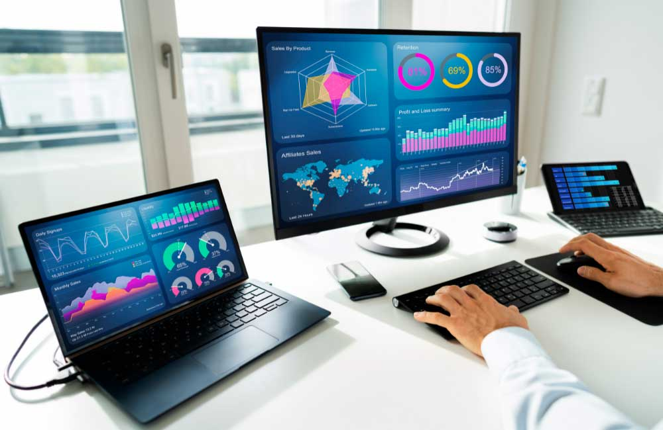
Integrantes:
- Ramiro Alomo
- Guillermo Phelan
- Renzo Tobias Termine
23/09/2025
UTN FRGP – Programación II

Introducción
El sistema a desarrollar tiene como objetivo principal la gestión de un local de ventas de equipo informático y todo lo que esto conlleva. Habrá control de ventas, proveedores, stock, empleados, etc. El sistema también tiene la capacidad de generar reportes con los datos que agregue el usuario. El programa contará con una interfaz gráfica ordenada para un uso cómodo del usuario.

Descripción Detallada del Sistema
El objetivo principal del sistema es llevar un control completo de la venta y gestión de equipo informático. El sistema manejará información relacionada con personas (clientes, empleados, y proveedores), ventas, envíos, y productos.

Personas
El sistema está diseñado para gestionar distintos tipos de personas, todas derivadas de la clase base con el nombre Personas. Esta clase base, almacena información fundamental como el ID, nombre, apellido, teléfono, dirección, y CUIT.
- Clientes: La clase Clientes registrará a quienes realicen compras en local. Además de la información base, se almacenará su correo electrónico, y el tipo de cliente.
- Empleados: La clase Empleados registrará a los empleados del local, guardando su ID de puesto (que puede ser empleado en el local o repartidor) y las horas de trabajo semanales.
- Proveedores: La clase Proveedores guardará información relacionada con los proveedores de productos, además, se guardará información adicional, como el tipo de proveedor (si es particular o una empresa) y el plazo de pago en días (en caso de que se le deba dinero al proveedor).

Gestión de Productos
El sistema llevará a cabo el control de los productos a través del stock. Cada producto se registrará con un ID, una descripción, la marca, el tipo de producto, su precio actual, el tiempo de garantía en meses, y la cantidad disponible actualmente. Cada producto estará asociado a un proveedor específico mediante su ID.

Gestión de Ventas
El sistema llevará a cabo el control de las ventas. Cada venta se registrará con un ID único, el ID del cliente que la realizó, la fecha, el medio de pago, el subtotal de la venta (sin IVA), el tipo de envío, el monto total, el IVA, y el tipo de factura.
- Detalle de Venta: Se registrará los detalles de la venta para poder permitir que se registren ventas de múltiples productos diferentes. Se guardarán detalles como el ID de detalle, el ID de venta, ID del producto, la cantidad vendida y el precio unitario.
- Medios de Pago: Se admiten distintos métodos de pago, como efectivo, transferencia bancaria, y tarjeta de crédito o débito.

Gestión de Envíos
El sistema permitirá la gestión de envíos. Cada envío estará vinculado a una venta y registrará la fecha de entrega y el estado de envío (activo, pendiente o entregado). El sistema calculará el costo del envío basándose en el monto de la compra. Si el monto de la compra supera o es igual a $50 mil, el envío no se cobra.

Salidas del Sistema
El sistema podrá elaborar tres tipos de salidas, las cuales son; listados, consultas, y reportes.

Listados
- Listado de clientes
- Ordenados por ID
- Por tipo de cliente
- Listado de productos
- Ordenados por cantidad disponible
- Ordenados por precio
- Por tipo de producto
- Ordenados por marca
- Listado de ventas
- Ordenado por fecha
- Por medio de pago
- Por ID de cliente
- Listado de empleados
- Por ID de puesto
- Ordenado por horas semanales
- Listado de envíos
- Ordenados por fecha de entrega
- Ordenados por estado de envío
- Listado de proveedores
- Por tipo de proveedor

Consultas
- Consultas de clientes
- Por ID
- Por mail
- Por número de teléfono
- Consultas de productos
- Por marca
- Por rango de precio (unitario)
- Por rango de cantidad disponible
- Consultas de ventas
- Por rango de fecha
- Por ID de cliente
- Por rango de importe
- Consultas de empleados
- Por rango de horas semanales
- Por ID de puesto
- Consultas de envíos
- Por estado de envío
- Por fecha de entrega
- Consultas de proveedores
- Por tipo de proveedor

Reportes
El sistema generará los siguientes reportes a partir de la información proporcionada por el usuario:
- Recaudación mensual y anual
- Recaudación por cliente
- Recaudación por producto
- Empleados con más y menos horas semanales
- Cantidad de productos vendidos por marca
- Cantidad de ventas por medio de pago
- Tipos de producto más vendidos

Ejemplos de reportes
A continuación, se mostrarán varios ejemplos de cómo funcionan los reportes:

Recaudación mensual y anual
El usuario ingresará un año, y obtendrá la recaudación total del año ingresado y se le mostrará la recaudación por mes de ese año:
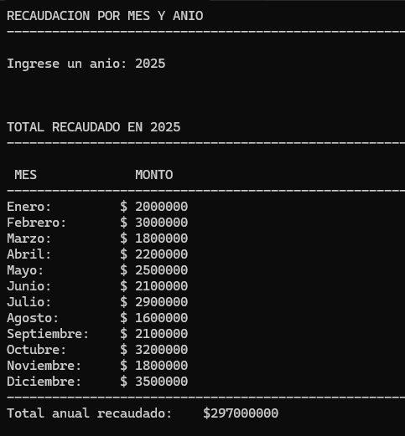

Recaudación por cliente
Se le mostrará al usuario la recaudación total por cada cliente:
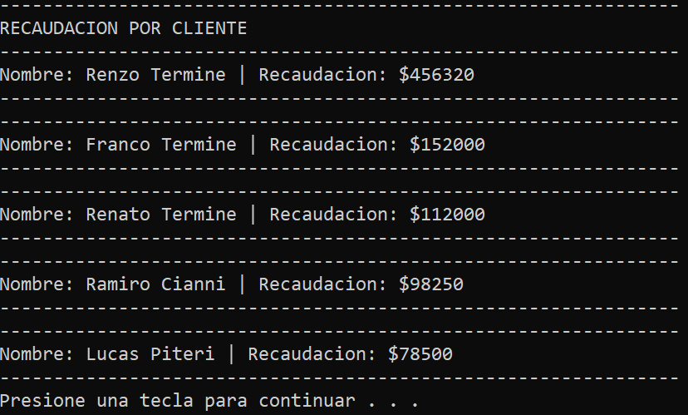

Recaudación por producto
Se le mostrará al usuario información sobre la recaudación histórica de cada producto:
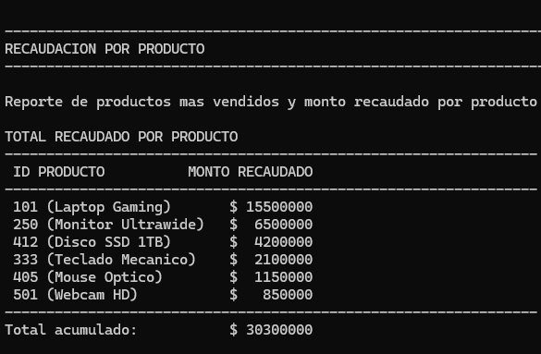

Empleados con más y menos horas semanales
Se le mostrará al usuario todos los empleados ordenados de mayor a menos horas semanales trabajadas:
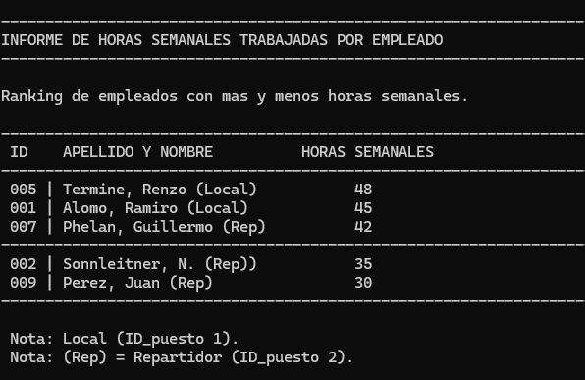

Cantidad de productos vendidos por marca
Se le mostrará al usuario la cantidad de productos vendidos por marca en el trimestre:
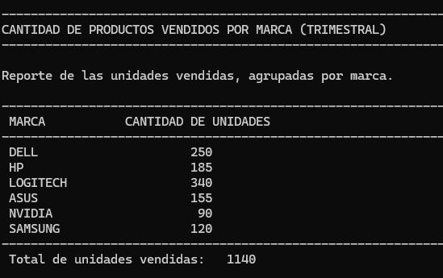

Cantidad de ventas por medio de pago
Se le mostrará al usuario la cantidad de ventas de cada medio de pago (efectivo, transferencia, tarjeta de crédito o débito):
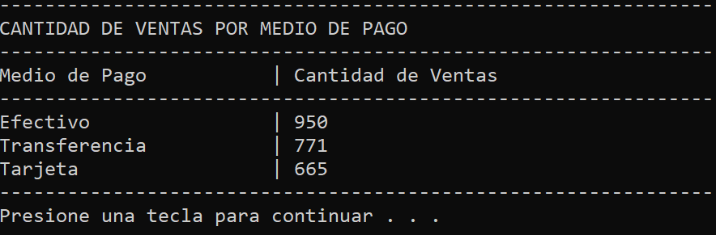

Cantidad recaudada por cada tipo de producto
Se le mostrará al usuario la recaudación total por cada tipo de producto:
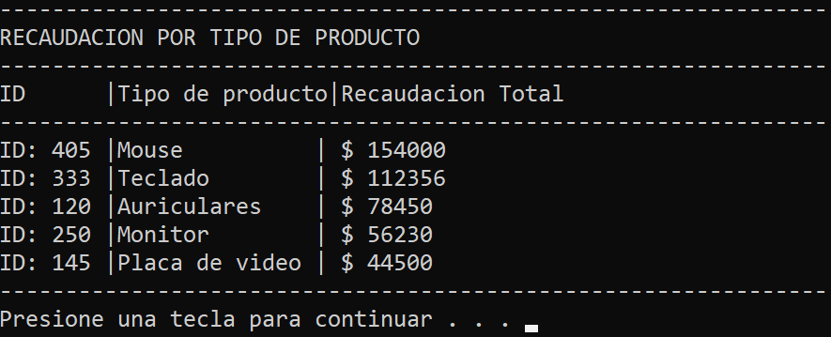

Configuraciones
El sistema contará con un módulo de Configuraciones diseñado para garantizar la persistencia, seguridad y portabilidad de los datos:
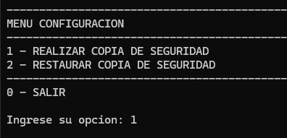
A continuación, se explican las opciones del menú de configuraciones:

Gestión de copias de seguridad (Backups)
Este submenú se enfoca en la seguridad de la información mediante la copia binaria de los archivos .dat. Los archivos de respaldo generados se almacenarán en un archivo con la extensión .bkp (por ejemplo, clientesBACKUP.bkp). El usuario podrá elegir un archivo específico (por ejemplo, clientes.dat) para generar una copia de seguridad individual. También existirá una opción que permite generar una copia de seguridad de todos los archivos a la vez, garantizando una réplica completa del estado actual del sistema:
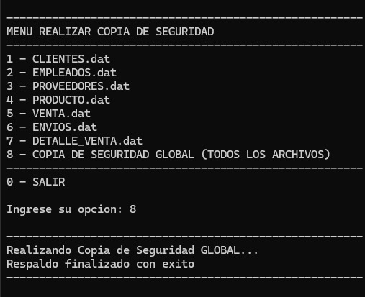
Se incluirá también una función para restaurar un archivo específico o todos los archivos, reemplazando así la información original:
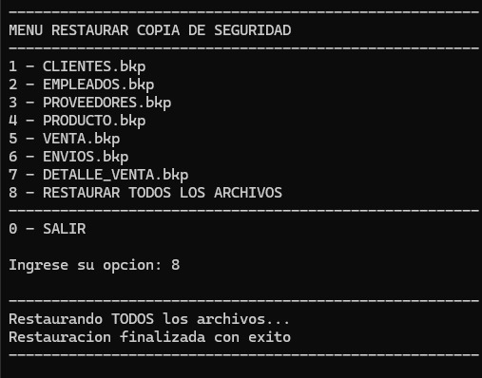

Diagrama de clases
